湛江市2011年初中毕业生学业考试
化 学 试 卷
说明：1. 全卷为闭卷考试，共6页，满分100分，考试时间60分钟。
2. 答题前须将答题卡中的姓名、考场、准考证号、试室号、座位号填涂清楚。
3. 考生须将答案填写在答题卡相应的答题区内。考试结束，考生须上交答题卡、试卷。
注：可能用到的相对原子质量：H: 1 C: 12 O: 16 N: 14 Na: 23 Cl: 35.5 Ba:137
一、单项选择题（本大题包括10小题，每小题3分共30分，每小题只有一个选项符合题意）
1．下列各图所示变化中，属于物理变化的是
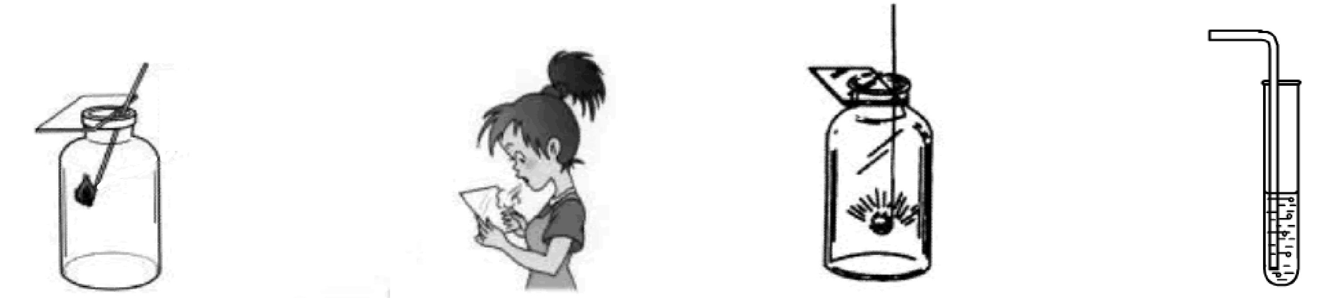

带火星的木条复燃  对着干燥玻璃呼气 木炭在O₂中燃烧 紫色石蕊试液中通入CO₂
A B C D
2．“节能减排，低碳生活”的主题旨在倡导节约能源和利用清洁能源，减少温室气体二氧化碳的排放。下列措施中符合该主题的是
A. 焚烧废旧塑料解决“白色污染” B. 多用煤发电少用风力发电[来源:Zxxk.Com]
C. 把还未用完的作业本烧掉 D. 减少使用私家车次数、多乘公交车或骑自行车
3. 夏夜，我们在公园或在校园的小道上散步时，每走到茉莉花的附近就能闻到花香，说明
A. 分子的体积和质量都很小 B．分子间有一定的间隔
C．分子在不断地运动 D．分子可以再分
4. 下列四种粒子的结构示意图中，属于金属元素原子的是
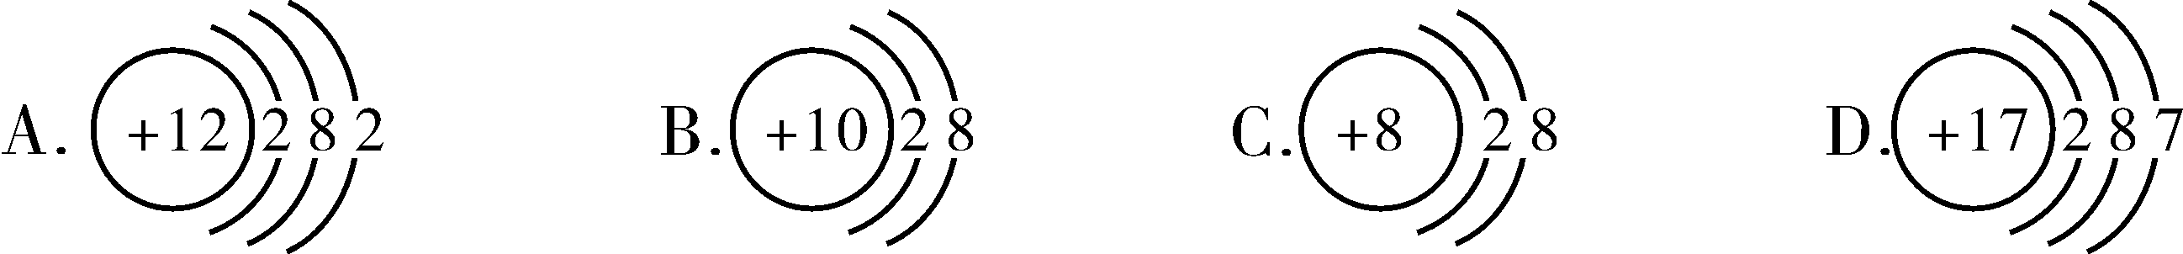

5．用“王水”（浓盐酸与浓硝酸的混合物）溶解黄金后得到一种物质：HAuCl₄（四氯合金酸）其中金元素（Au）的化合价为
A．+1 B．＋2 C．＋3 D．＋4
6．在下列实验操作的图示中，正确的是
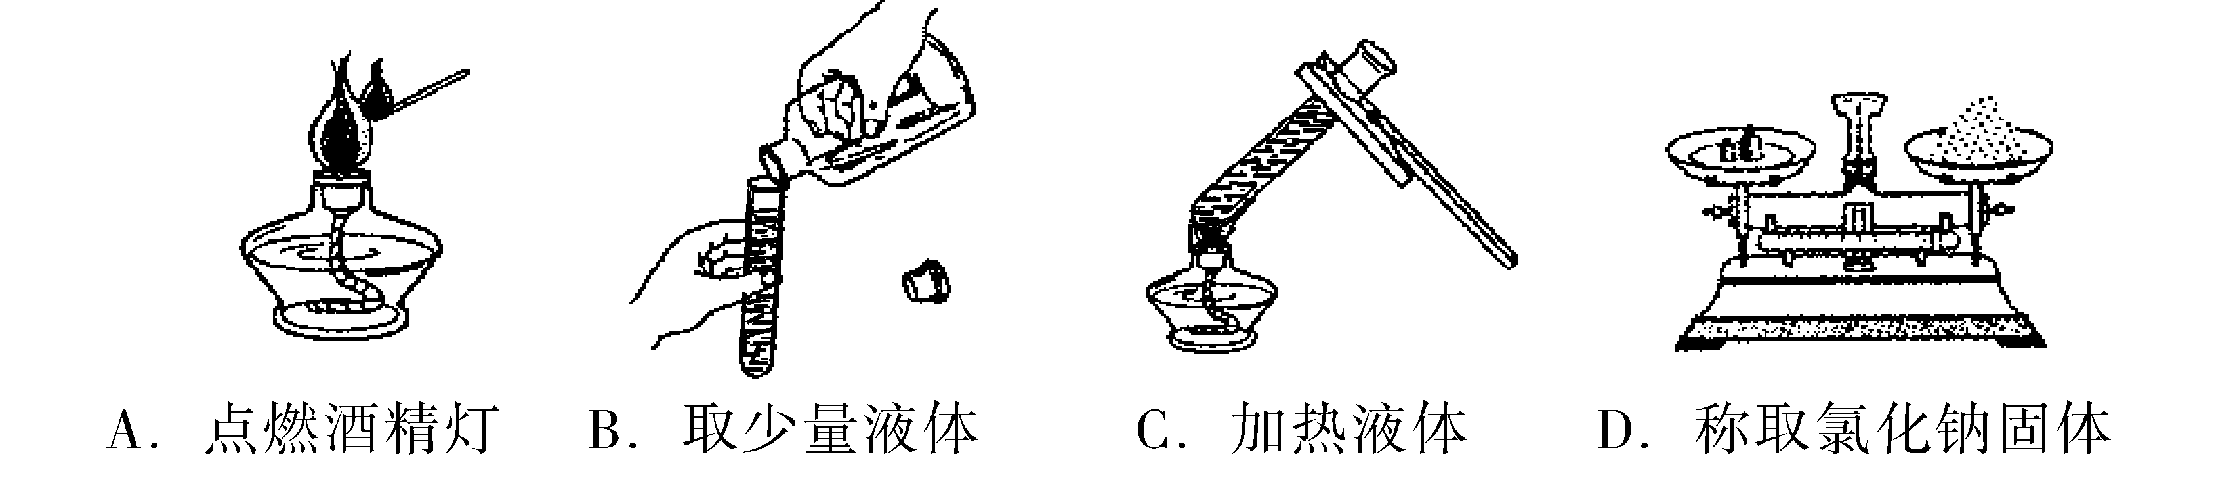
[来源:学科网ZXXK]

7．下列说法正确的是
A．食用用“瘦肉精”喂养的猪的肉对人体无害
B．食用合格碘盐可以预防某种甲状腺疾病
C．工业废水、生活污水不用处理达标，可随意排放
D. 可以随意抛弃废旧电池
8．我市是全国十大宜居城市之一，人们对空气污染关注的程度不断加强，下列气体中
不会造成空气污染的是
A． 二氧化氮 B．二氧化硫 C．一氧化碳 D．氮气
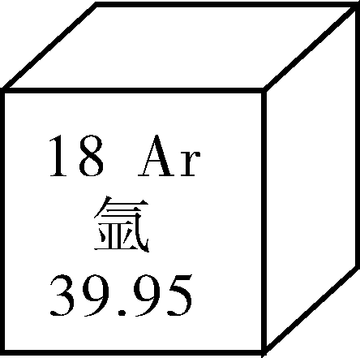
9．元素周期表是学习化学的重要工具。右下图是元素周期表中的一格，从中获取的信息不正确的是
A．该元素的元素符号为Ar B．该元素属于金属元素
C．该元素的原子核外有18个电子 D．该元素的相对原子质量为39.95

10．分别将下列各组物质同时加到足量的水中，能得到无色透明溶液的是
A. NaNO₃ NaCl H₂SO₄ B. CaCO₃ NaOH Na₂SO₄
C. BaCl₂ NaNO₃ CuSO₄ D. AgNO₃ Na₂SO₄ NaCl[来源:学|科|网]
二、双项选择题（本大题包括3小题，每小题4分共12分，每小题有两个选项符合题意，错选、多选或不选得0分，只选一个正确选项得2分）
11．以下两幅微观示意图揭示了化学变化的微观实质。相关说法中正确的是
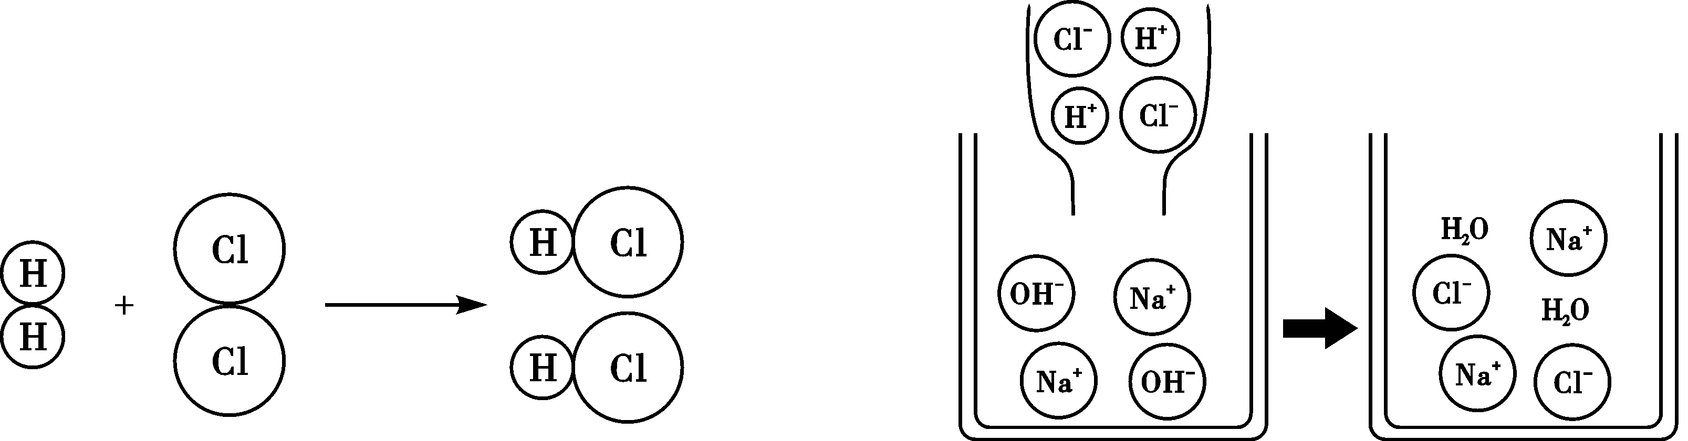

A．在化学变化中物质的质量是守恒的 B．原子在化学变化中是可以再分的
C．两幅图表示的都是化合反应 D．以上图示中未涉及置换反应

12．下列说法正确的是
A. 降低温度能使任何不饱和溶液转化为饱和溶液
B. 升高温度或增大压强均可以增大气体在水中的溶解度
C. 将200g质量分数为10%的氯化钠溶液稀释到5%，需要加水200g[来源:Z&xx&k.Com]

D. 在溶液中加入KNO₃晶体和蒸发溶液中的水分这两种方法，都能把8%的KNO₃溶液变成15%的KNO₃溶液
13．下列选用的除杂试剂和实验操作都正确的是（括号内为杂质）
选项 | 物质 | 除杂试剂（足量） | 操作方法
A[ | CO₂（HCl） | 氢氧化钠溶液 | 气体通过盛有氢氧化钠溶液的洗气瓶
B | NaCl（Na₂CO₃） | 盐酸 | 加入足量盐酸、蒸发、结晶
C | MnO₂（NaCl） | 水 | 加入足量水溶解、过滤、洗涤、干燥
D | Cu（CuO） | 氧气 | 通入足量氧气并加热
三、填空与简答题（本大题包括5小题，共27分）
14．（3分）请在横线上用恰当的化学用语表示：
（1）2个一氧化碳分子 ；（2）钙离子 ；（3）碳酸氢钠的化学式 。
15．（5分）某校初三化学兴趣小组对湖光岩水质的状况进行了相关的研究调查。
（1）取回水样，静置后过滤。在实验室里，过滤需要用到的玻璃仪器有 、漏斗和玻璃棒。
（2）若要测定湖光岩的水的酸碱度，最适宜的是（填字母)________________。
A．紫色石蕊试液 B． pH试纸 C．无色酚酞试液
（3）在活动中，某同学不小心被蚂蚁咬了(蚂蚁毒液呈酸性)，很痒，用下列物质涂抹可以减轻痛苦的是（填字母）__________。
A．食醋 B．肥皂液 C．汽水
（4）我们通常把含有较多可溶性钙、镁化合物的水叫 。
（5）当森林或草场发生火灾时，救火的措施之一是铲除火场周围一定宽度的树木和杂草，形成一道“防火墙”，其原理是 。
16．（5分）化学源于生活，请你根据学过的化学知识回答下列问题：
（1）在生活中，我们使用的化石燃料有煤、天然气和 。
（2）电线外面包了一层绝缘体，它的成分是聚氯乙烯它属于 材料。
（3）常用于净水作絮凝剂的是 （填名称）。
（4）“胃舒平”是一种胃药，其有效成分为Al(OH)₃，其中铝（Al）是地壳中含量
最 （填“高”或“低”）的金属元素，其金属活动性比铜的金属活动性 （填“强”或“弱”）
17．（7分）
（1）目前，我国一些城市推广使用“乙醇汽油”作汽车燃料：
①乙醇属于 化合物（填“有机”或“无机”）。
②写出乙醇完全燃烧的化学方程式： 。
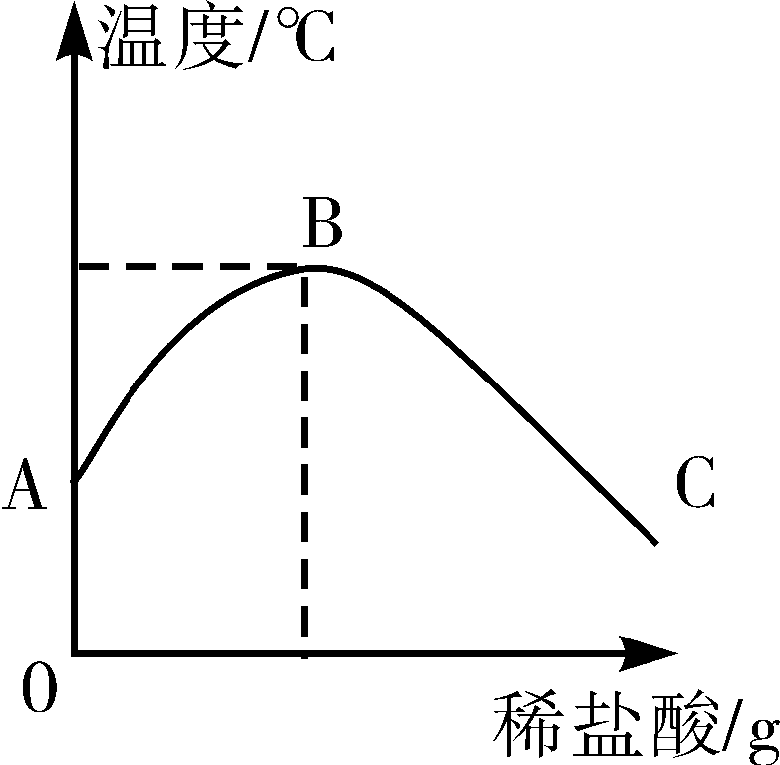
（2）将稀盐酸慢慢滴入装有氢氧化钠溶液的烧杯中，用温度计测出烧杯中溶液的温度，溶液温度随加入稀盐酸的质量而变化如右图所示：
①由图知，稀盐酸与氢氧化钠溶液发生的反应是
（填“放热”或“吸热”）反应。
②从A到B过程中，烧杯中溶液的pH逐渐 。
B点表示的含义是 。
（3）小明家菜地里的蔬菜叶子发黄了，妈妈叫他去买化肥碳酸氢铵（NH₄HCO₃）来施用，当他到化肥商店时，碳酸氢铵刚好缺货，你建议他买 （填“尿素”或“氯化钾”），也能起到与碳酸氢铵相同的作用。
18．（7分）框图中A是人体胃液中含有的成分，B用于改良酸性土壤，G是铁锈的主要成分（Fe₂O₃·xH₂O），E、F、I为无色气体。根据图示回答下列问题。
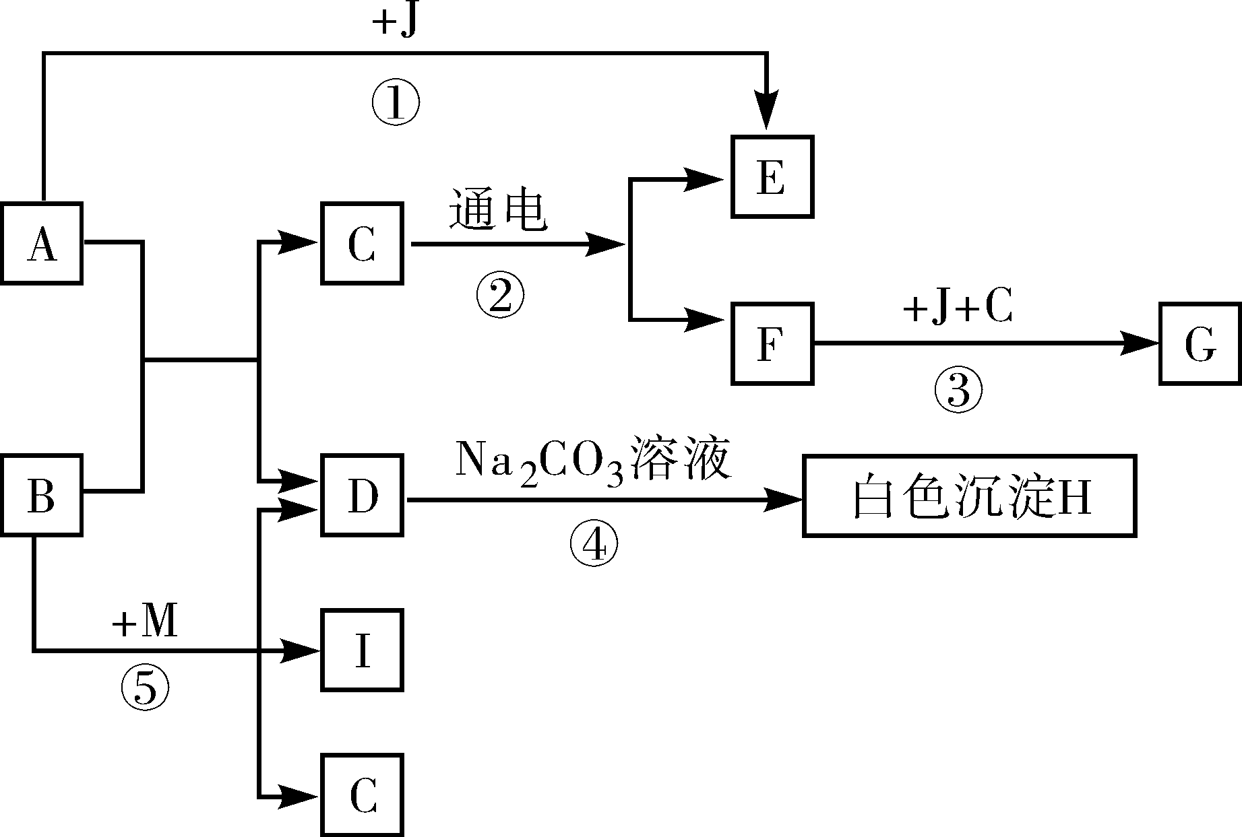

I
FFF

（1）写出有关物质的化学式：B : ，C: 。
（2）写出反应④的化学方程式: 。[来源:学,科,网Z,X,X,K]
（3）反应①属于 反应（填反应类型）。
（4）日常生活中为了阻止反应③发生，通常采取的措施是 （写一条）。
（5）要使反应⑤能够发生，需要反应物B和M，其中M的化学式为 。
四、实验与探究题（本大题包括3小题，共20分）
19. （8分）下图是实验室常见的制取气体的装置：
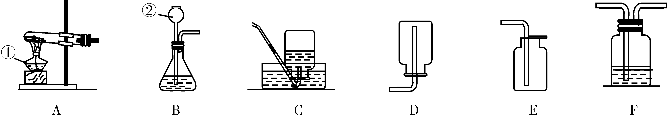

（1）写出上图中带标号仪器的名称：① ，② 。
（2）制取二氧化碳可以用B作发生装置，其收集装置通常是 （填字母），请写出实验室制二氧化碳的化学方程式 。
（3）实验室现在需要制取氧气，利用上面的仪器，还需要的药品是： （填名称）。
（4）我们做铁丝在氧气中燃烧的实验时，把红热的铁丝伸入装有氧气的集气瓶里，反应生成 （填化学式），做这个实验时盛氧气的集气瓶预先加少量水，水的作用是 。
20．（4分）孔雀石主要含Cu₂(OH)₂CO₃〔也可认为是Cu(OH)₂·CuCO₃〕,还含少量Fe、Si的化合物。实验室以孔雀石为原料制备CuSO₄·5H₂O，步骤如下：
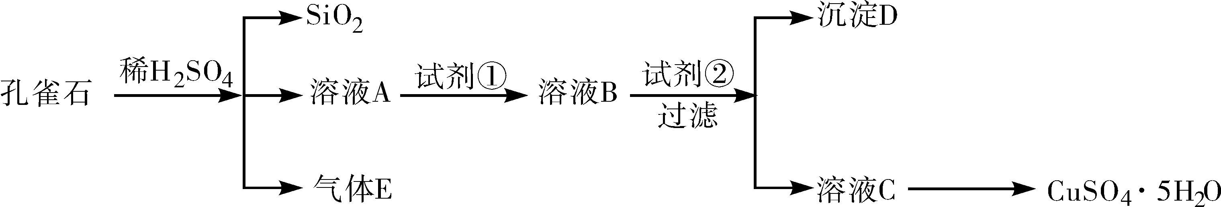

请回答下列问题：
（1）气体E的化学式是 。
（2）由溶液C获得CuSO₄·5H₂O，需要经过蒸发浓缩、冷却结晶、 和干燥等操作。
（3）写出孔雀石主要成分与稀硫酸反应的化学方程式： 。
21. （8分）近几年我国某些城市酸雨污染较为严重，主要是因为大量燃烧含硫量高的煤而形成的，此外，各种机动车排放的尾气也是形成酸雨的重要原因。
【提出问题】通过实验证明煤中含有碳元素和硫元素。
【查阅资料】（1）“二氧化硫能使高锰酸钾溶液褪色（由紫红色变为无色），该反应的化学方程式为：5SO₂ + 2KMnO₄ + 2H₂O ＝ K₂SO₄ + 2MnSO₄ + 2 X ”。这个化学方程式中最后一种物质X的化学式是： 。
（2）“二氧化硫和二氧化碳一样，也能使澄清石灰水变浑浊。”请写出二氧化硫与澄清石灰水反应的化学方程式：______________________。
根据上述资料，甲同学、乙同学和丙同学分别设计实验方案进行探究。
【实验探究】（3）甲同学：
“实验操作”：甲同学进行了如下图所示A、B两步实验：
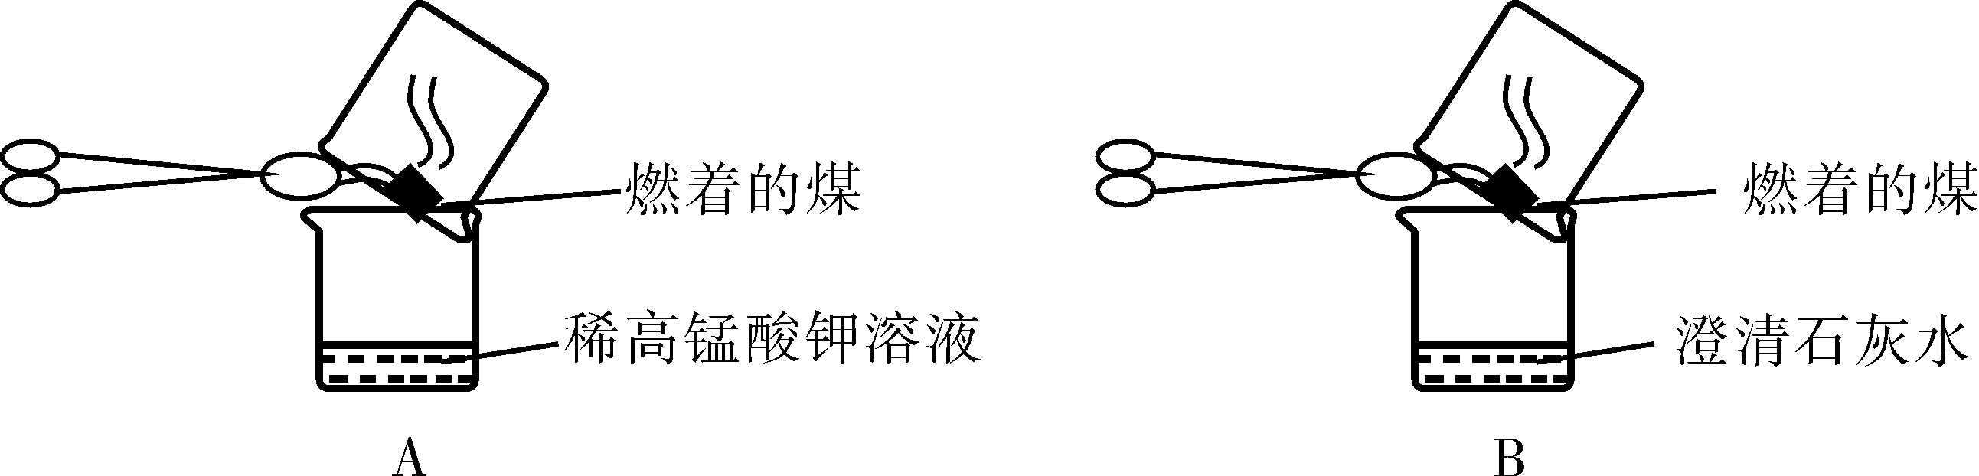

“实验现象”： A中稀高锰酸钾溶液褪色，B中澄清石灰水变浑浊。
“得出结论”：煤燃烧生成二氧化硫和二氧化碳，证明煤中含有碳元素和硫元素。
（4）乙同学认为甲同学的实验方案不合理，其理由是： 。
（5）丙同学：
“实验操作”：丙同学进行了如下图所示实验（部分装置在图中略去）：
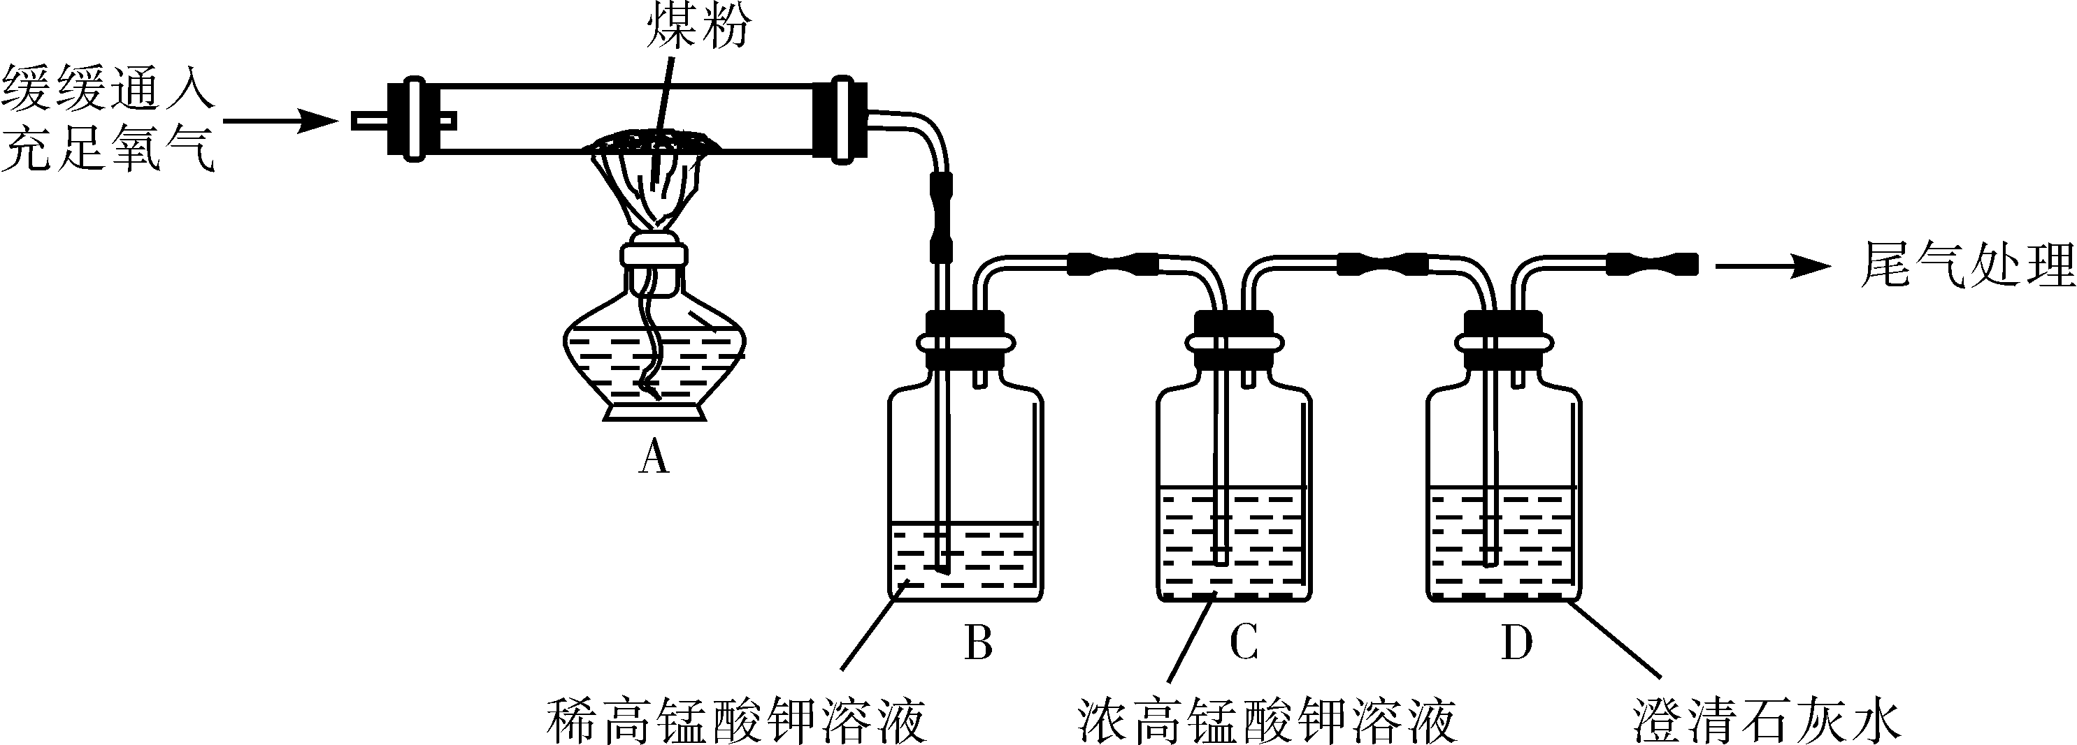

【探究与结论】（6）上图C装置的作用是 。
（7）要证明煤中含有碳元素和硫元素的现象是：丙同学的实验中 。
五、计算题 （本大题包括2小题，共11分）
22.（5分）苯甲酸（C₆H₅COOH）是一种酸性比醋酸更强的有机酸，能使紫色石蕊试液变红，常用作食品防腐剂。请回答：
（1）苯甲酸含有 种元素。
（2）苯甲酸分子中，C、H、O三种元素的质量比是 。
（3）苯甲酸中氧元素的质量分数为 （结果保留到0.1%）。
23．（6分）实验室有一瓶未知浓度的BaCl₂溶液，某同学取出150g该溶液于烧杯中，向其中逐滴加入溶质质量分数为26.5%的Na₂CO₃溶液。反应过程中生成沉淀的质量与所用Na₂CO₃溶液质量的关系如图甲所示。已知：BaCl₂＋Na₂CO₃＝BaCO₃↓＋2NaCl 请计算：
（1）配制26.5%的Na₂CO₃溶液80g，需要Na₂CO₃固体 g。
（2）BaCl₂溶液的溶质质量分数是多少？（写出计算过程，结果保留到0.1%）
